Министерство труда, занятости и трудовых резервов
Новосибирской области
Государственное бюджетное профессиональное образовательное
учреждение Новосибирской области
«Новосибирский колледж транспортных технологии имени Н.А.Лунина»
«Барабинский филиал Новосибирского колледжа транспортных технологий имени Н.А. Лунина»

Бронепоезд с именем гордым –
«Сибиряк- барабинец»

Выполнил: Третьяков Дмитрий Сергеевич, МЛ-31
Руководитель: Стрельцова Т.А.- методист

Барабинск, 2015год
Оглавление
1.Введение…………………………………………………………………….….. 4
2.Основная часть……………………………………………………………..……5
2.1.Строительство в депо бронепоезда «Сибиряк-барабинец» Самоотверженный труд железнодорожников впервые годы войны……………………………….…………………………………………..
2.2.Состав и боевые действия 639-го отдельного бронепоезда «Сибиряк-барабинец»………………………………………..……………………………
2.3.П.К.Мялицын-участник Парада Победы……………………………………
2.4.Вклад моих земляков в Победу…………………….………………………….
3.Заключение……………………………………….…………………………….18
Список использованных источников литературы……………………………..20
Приложения
Приложение № 1. «Акт о состоянии боеготовности 47-отдельного дивизиона бронепоездов»……………………………………………………………………21
Приложение № 2. А.М. Бирюков возглавил бригаду слесарей - инструментальщиков…………………………………………………...……….26
Приложение № 3. А.А. Бабенков, Ф.Л. Ярушок осуществляли мощные системы «тандем»………………………………………………………..………27
Приложение № 4. И.К. Ивохин занимался сборкой и монтажем поворотных механизмов…………………………………………………………………….…28
Приложение № 5. И.И. Баянов - котельщик паровозного депо………………29
Приложение № 6. Материалы Википедии-энциклопедии «47-й отдельный дивизион бронепоездов»……………………………………..............................30
Приложение № 7,8,9. Машинисты бронепоезда: Чернов Н.С, Мялицын П.К., Литвинов В.Ф……………………………………………………………………35
Приложение № 10 . Статья «Бронепоезд «Сибиряк-барабинец»………….…38
Приложение № 11. Сибирский бронепоезд……………………………………41
Приложение № 12. Фото, Бронепоезд «Сибиряк-барабинец» на Карельском фронте 1943 г…………………………………………………………………….42
Приложение № 13. Боевой экипаж бронепоезда,1944г……………………….43
Приложение № 14, 15 . Боевой путь бронепоезда, карта «Наступление Советской Армии в 1944 г.»…………………………………………………….44
Приложение № 16. П.К.Мялицын - «освежил огонь в топке»………….……46
Приложение № 17. Н.С.Чернов возглавил коллектив небронированного паровоза………………………………………………………………………..…47
Приложение № 18. П.К.Мялицын. Парад освободителей…………………….48
Приложение № 19. Материалы сети Интернет. А.И.Воложанин, П.К.Мялицын………………………………………………………………...…..49
Приложение № 20. Солдаты Великой Отечественной войны. Г.Г.Петров - командир радиоотделения на бронепоезде…………………………………….52
Приложение № 21. Воспоминания Куклиной А.А. Во время войны была слесарем, ремонтировала паровозы…………………………………………….55
Приложение № 22. Музей локомотивного депо. Макет бронепоезда………..56
Приложение № 23. Музей локомотивного депо. Стенд «Строители бронепоезда», »Экипажи машины боевой», «Гвардейцы тыла»……………..57
Приложение № 24. Музей локомотивного депо. Стенд »Воины - железнодорожники, солдаты-победители»…………………………………….58
Приложение № 25. Музей локомотивного депо. Стенд «Великая Отечественная война»…………………………………………………………...59
Приложение № 2 6. Музей локомотивного депо. Стенд «Победа»……….…60
Приложение № 27. Музей локомотивного депо. «Никто не забыт, ничто не забыто»…………………………………………………………………………...61
Приложение № 28. Студенты нашего колледжа в музее локомотивного депо………………………………………………………………………………62

Введение
Цель исследования - изучение исторической судьбы бронепоезда «Сибиряк-барабинец».
Задачи:
- выявить, где и когда был построен бронепоезд «Сибиряк-барабинец» и почему получил название нашего города?;
- изучить боевой путь бронепоезда «Сибиряк-барабинец» с апреля 1942 года на Можайском направлении и на Карельском фронте южного направления;
- определить, какой посильный вклад внес экипаж бронепоезда в победу над фашизмом?
Автор использовал различные источники, чтобы ответить на многочисленные вопросы, возникшие при решении поставленных задач, которые интересны не только для исследователя, но и для жителей нашего города. Это:
- материалы железнодорожного архива города Барабинска;
- материалы архива города Барабинска;
- материалы железнодорожного музея локомотивного депо (приложение №22,23,24,25,26,27,28);
- воспоминания Куклиной А.А. (приложение №21);
- воспоминания родственников;
- воспоминания членов экипажа бронепоезда (приложение№20);
- фотографии из музея колледжа (приложение№1,2,3,4,5,6,7,8,9).
Виды поисков источников были самые разнообразные:
- через Интернет;
- публикация объявлений (просьба сообщить сведения о бронепоезде «Сибиряк-барабинец») в СМИ городов Барабинска, Куйбышева, Омска, Петрозаводска;
- работа в архивах города Барабинска;
- переписка с архивом Карелии;
- встреча с родственниками машинистов бронепоезда «Сибиряк-барабинец».
Благодаря большой работе, которая продолжалась с октября 2014 года, удалось собрать достаточно многообразный материал, который послужил основой для написания исследовательской работы.
При поиске материалов встретились объективные трудности:
- родственники не сохранили документальные свидетельства тех далеких событий, очень многое забыли;
- участники тех событий уехали из Барабинска, многие закончили свой жизненный путь;
- на предприятии локомотивное депо, ныне» Сервисное локомотивное депо Барабинск» документальные свидетельства сохранились в незначительной части, утеряны чертежи строительства бронепоезда «Сибиряк-барабинец».
В 1941-1945 гг. в боевых действиях активно участвовали более 200- х стальных крепостей Красной Армии. Советские бронепоезда на деле доказали свою боевую эффективность, особенно в первый период Великой Отечественной войны, когда их строительство приняло по-настоящему массовый характер и по количеству, и по качеству.
В один ноябрьских дней в адрес руководства Барабинского паровозного депо пришла телеграмма Государственного комитета обороны. В ней
ставилась задача:
- одеть в броню паровоз;
- оборудовать четыре платформы для установки пушек и пулеметов;
- одну платформу для зенитного орудия;
- две - для перевозки верхнего строения пути (шпал, рельсов, накладок и прочего);
- укомплектовать две бригады в два лица с правом управления паровозом;
- подобрать четырех машинистов.
Телеграмму заключали слова: «Чертежи и дальнейшие указания получите».
Начальником строительства бронепоезда был назначен Константин Николаевич Голиков-начальник депо, инженером - Константин Николаевич Веревкин, мастером - Константин Петрович Мецнер (приложение №1).
Основные подразделения строителей укомплектовывались рабочими инструментального, хозяйственного, котельного, газоэлектросварочного и подъемного цехов, а также вагоноремонтного пункта, дистанции сигнализации и связи.
Образовались основные бригады слесарей-инструментальщиков, которые возглавили А.М.Бирюков и А.М. Немочен (приложение№2).
22 ноября 1941 года они получили чертежи на свой объект-установку поворотных механизмов. Для бронирования выделили паровоз серии Ов №5744, платформы использовали из резерва Министерства путей сообщения.
Строительство бронепоезда началось 23 ноября 1941 года. Ремонт и наладка котельного оборудования выполнялись под руководством мастера котельного цеха Степана Николаевича Регулова, замена тормозов на более мощные системы «тандем» осуществлена А.А.Бабенковым и И.Д.Митрохиным (приложение №3).
Был утвержден твердый график производства работ. Расчеты показали непригодность имеющихся осей и у локомотива, и у платформы. Нагрузка на ось у паровоза серии Ов была до 13 тонн, а следовало довести до 19 тонн.
Произведена полная модернизация экипажной части маломощного паровоза с учетом возрастания нагрузки после того, как одета броня. Для ее крепления следовало установить каркас, закрывающий весь паровоз, а затем с помощью болтов и заклепок прикрепить бронированные щиты.
Для усиления осей колесных пар 20-тонных платформ и других деталей ходовой части модернизации были подвергнуты и платформы, предназначенные под бронеплощадки. Казалось, что в условиях неспециализированного предприятия не удается сделать из обычного подвижного состава грозную боевую крепость на колесах, способную поражать врага на земле и воздухе.
Работать приходилось по 12 часов и более. Многие детали делались кустарным способом, без необходимых заготовок и расчетов. Помогали самоотверженность, рационализаторская смекалка передовых рабочих. Слесарь Федор Федорович Чубаров изобрел специальное приспособление для обточки шаров, диаметр каждого составлял 52 мм.
После изготовления шаров для радиально-упорных подшипников требовалось их закалить и обкатать. Фрезеровку зубьев червячных шестерен и звездочек поручили И.Е.Шудину, он был удостоен почетного звания «Гвардеец тыла» и ордена Красной Звезды.
Все детали отправлялись для последующей обработки, сборки и монтажа бригаде слесарей-инструментальщиков, в которую входили: А.М.Бирюков (бригадир), И.К.Ивохин, В.С.Акимкин (приложение№4) .
Слесари-инструментальщики работали в две смены, не покидая своего места в течение 16-18 часов, а зачастую и ночевали в цехах. Тяжелый изнурительный труд изматывал людей. Нелегким делом была установка 76-миллиметровых пушек, которые сверху закрывались башнями наподобие танковых.
Бригада инструментальщиков занялась подготовкой крупнокалиберных пулеметов, изготовлением снарядных шкафов-стеллажей, разметкой листов брони. Для ускорения работ были направлены И.И.Драгомиров, В.Боровков, Д.Т.Степанов, И.И.Баянов, М.Рогулев (приложение№5).
Приходилось просверливать много отверстий под болты и заклепки. Эту работу выполняли Д.Жарков и Ф.Печев. Сверла быстро тупились и изнашивались, так как броня была твердой. Для заточки сверл был поставлен опытный рабочий Ф.Ф.Чубаров.
Навешивала броню на паровоз специально организованная бригада под руководством Н.Т.Бойкова. В нее вошли И.А.Лаврутич, А.И.Лебедев, В.Липовка и другие мужчины, отличающиеся недюжинной физической силой. Правильных прессов и специальных приспособлений для придания броневым листам нужной формы не было. Правку выполняли кувалдой, которая весила 20 кг. Ее в шутку называли «Марусей». Во время монтажных работ, особенно когда включалась пневматика и колотили кувалды, стоял невообразимый шум и треск. Человеческого голоса не было слышно. Те, пытался управлять сборкой с помощью голоса, быстро срывали его. Здесь помогал пронзительный свист А.М.Бирюкова. Мастер К.П.Мецнер в течение дня не раз обращался к Бирюкову: «Алеша, свистни!». Котельщики под руководством С.Н.Рогулева настилали и крепили стальные листы на площадках, а после установки каркасов и орудий навешивали и крепили броню.
Вид бронепоезда постепенно преображался. На паровозе установили командирскую рубку, и весь он обрел обтекаемую форму. На тендере расположили крупнокалиберный пулемет для стрельбы по воздушным целям. Платформы стали напоминать танки на железнодорожном ходу. Каждая бронеплощадка имела орудие и четыре пулеметных гнезда. Две платформы укомплектовали рельсами, шпалами, крестовинами, стрелочными переводами и путейским инструментом, это все было необходимо для восстановления разрушенных участков пути. На заключительном этапе строительства бронепоезда предстояло смонтировать отопление, освещение, телефонную и акустическую связь.
Сборкой отопительного оборудования занималась бригада А.Немочена.
Массовый трудовой героизм железнодорожников, стремление внести личный вклад в осуществление призыва «Все для фронта, все для победы над врагом!» позволили раньше намеченного срока, к 24-й годовщине Красной Армии, т.е.к 23 февраля 1942 года, закончить работы полностью.
Боевую машину приняли, командир 47-го отдельного дивизиона бронепоездов майор Ф.З.Пухов, комиссар дивизиона К.Рощин, командир бронепоезда А.Цимбаревич, комиссар А.Ф.Трусов.
Решено было назвать бронепоезд «Сибиряк-барабинец».
Этим подчеркивалась большая заслуга всех железнодорожников узла, независимо от профессиональной принадлежности и степени участия в создании бронированного поезда, которому предстояло разить ненавистного врага (приложение №6).
Ему присваивался №639.
Командирами бронеплощадок были назначены: М.П.Широков, И.С.Ремизов, Б.П.Мощинский, А. , Довженко.
Добровольцами пошли на бронепоезд барабинцы: дорожный мастер С.Д.Устьянцев, ставший командиром пулеметно-восстановительной команды, работник отделения Л.Д.Кизилов (командир пулеметного отделения), инженер отдела эксплуатации отделения И.Т.Копылов был назначен заместителем командира дивизиона по технической части, паровозным техником - А.В.Широков, командиром бронеплощадки -Ф.В.Осокин.
В партийный комитет паровозного депо все шли и шли локомотивщики с просьбой направить их машинистами на бронепоезд. Выбирать было из кого!
Начальство остановило выбор на Василии Феофановиче Литвинове - старшем приемщике народного комиссариата путей, Петре Константиновиче Мялицине – машинисте - инструкторе, Андрее Ивановиче Воложанине и Николае Семеновиче Чернове-машинисте паровоза.
Предстояло решить немаловажный вопрос. Как обеспечить высокую боевую готовность бронепоезда, маневренность при условии минимального количества людей, обслуживающих поезд и боевую технику? Выход был один - обучить смежным специальностям весь персонал. Орудийные расчеты, пулеметчики, разведчики должны были владеть путейскими профессиями, они же входили и в ремонтно-восстановительную бригаду. То же и с боевой техникой. Каждый должен знать и исполнять обязанности артиллериста, пулеметчика, связиста.
После того, как были укомплектованы боевые расчеты, следовало произвести обкатку поезда, пристрелку орудий и пулеметов. Испытания проходили на Каинской ветке. Созданная крепость на колесах, могла поражать живую силу, авиацию, танки, артиллерийские батареи, разрушать укрепления.
В Барабинске были созданы три паровозные бригады: машинист В.Т.Батищев, кочегар С.Г.Плесовских. Третья-машинист Н.С.Чернов, помощник машиниста И.П.Голиков, кочегар Н.И.Путилов. Старшим машинистом был назначен П.К.Мялицын (приложение № 7,8,9).
В марте бронепоезд был готов к участию в боевых операциях Красной Армии. Настал день отправки. На митинг собрался почти весь город.
С речью выступил первый секретарь райкома партии И.И.Кузьмин. Напутствуя отбывающих на фронт, он от имени всех барабинцев дал наказ беспощадно бить ненавистных захватчиков. Сделать все для того, чтобы отстоять свободу и независимость родной земли (приложение №10).
Для бронепоезда и его экипажа начиналась новая жизнь. Издав длинный прощальный гудок, поезд взял курс на запад, туда, где шли бои, проливали кровь в жестокой схватке с гитлеровцами защитники Отечества (приложение11).
К весне 1942 года угроза Москве была устранена. Советские войска, перейдя в контрнаступление, с тяжелыми боями продвигались на запад. Однако оставалась опасность воздушных налетов.
Для защиты важных объектов от бомбардировки в столицу прибыли бронепоезда «Сибиряк-барабинец» и «Омский железнодорожник», имевшие на своем вооружении полуавтоматические 45-миллиметровые орудия.
Местом дисклокации 47-го бронедивизиона было паровозное депо имени Ильича. Уже первые залпы показали невозможность эффективно использовать орудия по близко летящим самолетам из-за малого угла подъема стволов. Принимается решение о замене орудий на отечественные полуавтоматические морские с углом подъема 35 градусов и дальностью стрельбы до 25 километров, вместо 12 ранее установленных. Это усиливало боевую мощь бронепоезда, позволяло вести огонь по самолетам врага, доставать наземные цели, находящиеся на значительном расстоянии.
Для того чтобы во время движения машинист мог, не открывая бокового люка будки, вести наблюдение за профилем пути и подаваемыми сигналами, на паровозе был установлен перископ.
К июню 1942 года отпала необходимость держать дивизион бронепоездов на обороне Москвы, так как фронт передвинулся еще дальше на запад.
А гитлеровское командование, не осуществив план «молниеносной войны», готовило наступление на Волгу, у Сталинграда, и на Кавказе.
«Сибиряк-барабинец» был направлен на Карельский фронт, на Кировскую железную дорогу, к станции Сегежа. Перед ними ставилась задача - нести охрану железнодорожных узлов до головной станции Быстряги, которая располагалась вблизи передовой, а также находящегося рядом аэродрома и промышленных предприятий (приложение 12).
Бронепоезд отражал налеты немецкой авиации на жизненно важные объекты, а также на станцию, где шла разгрузка военной техники, боеприпасов, снаряжения для действующей армии. Крепость на колесах взаимодействовала с подразделениями 32-й армии, в частности 176-й дивизии, к которой был приписан 47-й отдельный дивизион бронепоездов. После разведки и выявления мест сосредоточения противника следовали внезапные налеты бронепоездов и огонь «катюш» (приложение №13).
Леса, озера, болота, холмы, характерные для Карелии, не позволяли использовать танки. Поэтому бронепоезда представляли для врага серьезную опасность. Приходилось маскироваться. Чтобы не было видно искр, вырывающихся из паровозной трубы и тянущихся шлейфом при движении, ночью топки заправляли углем, а днем в качестве топлива шли дрова, от которых дыма было значительно меньше. В зимнее время бронепоезд был камуфлирован под снег, а летом под платформы с тесом или же прикрывался ветками елей и сосен. Для их расположения только на паровозе было приварено более трехсот скоб. Эти простые меры и хорошая маневрованность, высокая боеспособность экипажей, и пулеметных расчетов делали бронепоезд неуязвимым. За все время в него не было ни единого прямого попадания. Вражеские самолеты часто его бомбили, но стоило открыть огонь со всех стволов, как они, сбросив, куда попало свой смертоносный груз, уходили восвояси, не причинив вреда (приложение №14,15).
Однако не обходилось и без критических ситуаций.
Однажды нескольким самолетам противника удалось обнаружить бронепоезд на станции Сегежа.
Они предприняли усиленную бомбежку. Осколком разорвавшейся бомбы перебило воздушный рукав между паровозом и второй бронеплощадкой. Бронепоезд остался без тормозов, потерял маневренность.
Рискуя жизнью, машинист А.И.Воложанин, помощник машиниста В.Батищев и кочегар С.Г.Плесовских под бомбежкой устранили неисправность. Артиллеристы и пулеметчики в это время усиленным огнем старались отбить фашистских стервятников, лишить их возможности вести прицельное бомбометание.
В один из летних дней 1944 года бронепоезд «Сибиряк-барабинец» вел артиллерийскую стрельбу по живой силе и техническим средствам врага во взаимодействии с «катюшами» в районе бывшей станции Массельская. Обстрел подходил к концу. Гвардейские минометы быстро покинули огневую позицию, а бригада бронепоезда решила «освежить» огонь в топке путем незначительной прокачки колосников. Во время покачивания колосники заклинило с левой стороны паровозной топки в положении «на ребро», и не становились в горизонтальное положение.
Для выяснения причины и исправления пришлось старшему машинисту П.К.Мялицыну облиться водой, вооружиться кувалдой и влезть в топку, где с правой стороны на половину ширины колосниковой решетки бушевал огонь.
Оказалось, всему виной был кусок породы, который попал между первым колосником и решеткой, не давая возможность стать колосникам в нормальное положение, выбив кувалдой породу, Мялицын с обожженными бровями и ресницами, в дымящейся одежде вылез в кабину (приложение№16).
Бригада, быстро разровняв горящий уголь, подняла пар и уже под обстрелом вражеской артиллерии, которая за это время успела установить место пребывания огневой точки, вывела бронепоезд в безопасное место. А снаряды еще долго вздымали землю там, где он находился.
В ходе боевых будней частично заменялся командный и рядовой состав бронепоезда. В 1943 году командиром 47-го отдельного бронедивизиона стал подполковник Я.Г.Манчур. Командир бронепоезда «Сибиряк-барабинец» А.Цимбаревич был отправлен в другую часть. На его место назначен лейтенант М.Мощинский, бронеплощадкой. Командиром бронеплощадки стал лейтенант В.Андреев, В. Ф.Литвинов переведен старшим машинистом на второй бронепоезд дивизиона - «Омский железнодорожник». Вместо него на поезд «Сибиряк-барабинец» прибыл машинист А.Хромов. Из кочегаров был обучен и работал помощником машиниста сержант Н.И.Путилов, Н.С.Чернов в 1944 году возглавил коллектив небронированного паровоза, который обеспечивал доставку боеприпасов и продуктов питания, передислокацию базы дивизиона (приложение№17).
Наступил апрель 1945 года. Шли последние дни кровопролитные войны.
Командованием Карельского фронта было решено составом одного стрелкового полка на одном из участков, провести разведку боем.
Ставилась цель - выявить наличие силы и техники врага, его огневую мощь, расположение укрепленных районов и моральный дух немецких солдат.
Нужно было также захватить как можно больше осведомленных в оперативных планах неприятельских офицеров. К проведению операции были подключены 47-й бронедивизион и дивизион «катюш».
Как только она началась, противник принял ее за наше генеральное наступление и в первый же день боевых действий в беспорядке стал отступать. Но не везде. Там, где удавалось прикрываться водными рубежами и укреплениями, враги оказывали яростное сопротивление. Оценивая создавшееся положение, командование Карельским фронтом, возглавляемое Маршалом Советского Союза К.А.Мерецковым, приняло решение о всеобщем наступлении, в результате которого немецкие войска капитулировали. Лишь незначительная часть была рассеяна. Уничтожением этих групп приходилось заниматься бронепоезду.
Враг при отступлении минировал и взрывал стрелочные крестовины и переводы. Только на станции Массельская наши саперы изъяли более трехсот установленных мин тяжелого типа.
Нелегко приходилось ремонтным бригадам с винтовкой и противогазом за спиной восстанавливать железнодорожные пути, чтобы обеспечить дальнейшее преследование неприятеля, уничтожение его мощью бронированных поездов. Нередко весь их личный состав превращался в ремонтников. В считанные часы поправлялась насыпь, укладывались шпалы и рельсы. Умелым организатором при этом зарекомендовал себя барабинец, дорожный мастер С.Д.Устьянцев.
Свой последний залп бронепоезд «Сибиряк-барабинец» сделал на станции Сортавала, что у северного побережья Ладожского озера. Но он был произведен не по врагу, а в связи с безоговорочной капитуляции гитлеровской Германии. Эта весть вызвала ликование, да и как было не радоваться, ведь фашизм был разбит и это посильный вклад внесли экипажи бронепоезда, его орудийные и пулеметные расчеты, все, кто обеспечивал выполнение боевых операций.
П.К.Мялицыну посчастливилось быть участником парада Победы на Красной площади в июне 1945 года. Петр Константинович вспоминал: «В середине 1945 года меня вызвали к командиру дивизиона подполковнику Манчуру, который приказал в течение 2-ух часов получить документы, сдать лишнее обмундирование и быть готовым к отъезду. На мой вопрос куда ехать? – ответил, что прибыть надо в распоряжение штаба Карельского фронта, который находился в городе Беломорске. По прибытию туда переодели во все новое обмундирование. Через 5 дней мы отбыли в Москву.
Прибыли на станцию Лихоборы Московской железной дороги. На следующий день к нам приехал Маршал Советского Союза К.А.Мерецков
На стадионе Подмосковья проходили занятия по строевой подготовке. Занимались по 8 часов в день. За день до парада маршал К.А.Мерецков вручил каждому медаль «За победу над Германией в Великой Отечественной войне 1941-1945гг.».
Мы получили парадную форму, защитного цвета кителя, синие диагоналевые брюки, новые сапоги, фуражки.
В день парада 24 июня 1945 года нас построили на площади Революции.
За 25 минут до начала парада войска были выведены на Красную площадь, и каждый полк находился на заранее обусловленном месте. Нам было приказано находиться около Исторического музея. На трибуну Мавзолея В.И.Ленина поднялись члены Советского правительства во главе с И.В.Сталиным. Начался объезд полков и соединений Маршалом Советского Союза Г.К.Жуковым.
После этого раздалась команда: «Бросить знамена поверженных частей гитлеровской Германии к подножию Мавзолея»
После этого маршал Г.К.Жуков подал команду: «К парадному маршу Карельский фронт прямо, остальные направо! Шагом марш!».
Грянул оркестр, и мы прошли в строгом строю перед трибуной мавзолея.
С Красной площади мы направились на Садовое кольцо. Нас встретили тысячи москвичей с букетами цветов. Люди плакали, дарили цветы, обнимались».
Верно, говорят люди: «Народ, родивши таких героев, победить невозможно» (приложение№18).
Большой вклад внесли труженики железнодорожного транспорта, воины железнодорожных войск. Десятки тысяч тружеников Томской и Омской магистралей сменили железнодорожные кители на армейские гимнастерки.
Маршал Советского Союза В.И.Чуйков писал: «Героические усилия прилагали наши железнодорожники, чтобы наладить бесперебойное снабжение фронта. Когда мне приходилось встречать человека в железнодорожной форме, я смотрел на него как бойца с передовой» (приложения19,20,21).
Наступает Великий праздник-70-летие Победы советского народа в Великой Отечественной войне. Идут годы, но не меркнет подвиг советского народа, отстоявшего свободу и независимость любимой Родины.
Хочется, низко поклониться, сказать слава тебе, победитель-солдат ты прошел через все испытания не ради чинов и наград, а чтобы избавить людей от страданья. В дни, когда оживает природа, мы остро ощущаем, как прекрасна жизнь! Как дорога она нам! И понимаем, что за все, что имеем - жизнь и праздник в нашей жизни, мы обязаны всем тем, кто воевал, погибал, выживал в тех адских условиях, когда казалось, что невозможно было выжить.
Земной Вам поклон, живые и павшие солдаты-железнодорожники Великой Отечественной. Ваше поколение подарило нам будущее (приложение № 22,23,24,25,26,27,28).

Заключение
Делая вывод об исторической судьбе бронепоезда «Сибиряк-барабинец» и его экипаже, можно сказать следующее:
- в ноябрьский день 1941 года на имя начальника паровозного депо К.Н.Голикова и старшего приемщика паровоза В.Ф.Литвинова пришла телеграмма. В ней Министерство путей сообщения приказывало барабинцам в кратчайший срок изготовить бронепоезд;
- организованы две основные бригады. Первая занималась изготовлением поворотных механизмов башен, установкой пулеметов и другого оборудования. Вторая готовила каркасы для брони;
- всеми работами руководил начальник депо К.Н.Голиков и его помощники инженер К.Н.Веревкин, мастер К.П.Мецнер;
- бронепоезд готов 23 февраля 1942 года;
- крепость на колесах решено было назвать «Сибиряк-барабинец»;
- бронепоезд вошел в состав дивизиона бронепоездов «Омский железнодорожник» и «Железнодорожник Кузбасса»;
- командиром дивизии был назначен, капитан Ф.З.Пухов;
- до отправления бронепоезда на фронт, в партком депо шли рабочие с заявлениями, где просили отправить их на фронт;
- назначили старшим машинистом П.К.Мялицына , а рядовыми В.Ф.Литвинова, А.И.Воложанина и Н.С.Чернова;
- бронепоезд получил направление на Можайск. В этом районе шли ожесточённые бои, немцы рвались к Москве;
- после разгрома немецких войск под Москвой бронепоезд в составе 47-го отдельного дивизиона был направлен в распоряжение Карельского фронта, где под командованием капитана М.Г.Лати и начальника штаба М.П.Широкого выполнял сложные боевые задания на Волховском направлении;
- работники барабинского депо и все барабинцы следили за действиями членов экипажа «Сибиряк-барабинец»;
- защищал наш «Сибиряк-барабинец» город Петрозаводск, участвовал при прорыве Мосельского плацдарма;
- огненными дорогами прошел до Карельского перешейка бронепоезд;
- победу воины-железнодорожники встретили на станции Сегежа Октябрьской железной дороги. Салютовали ей, долгожданной, из всех орудий,но уже холостыми снарядами;
- Петру Константиновичу Мялицыну выпала честь быть участником знаменитого Парада Победы. В составе сводного полка Карельского фронта он прошел по Красной площади, увидел, как летят к подножию Мавзолея фашистские штандарты;
- действия бронепоезда «Сибиряк-барабинец» в Великую Отечественную войну показали, что крепость на колесах нашла свое применение во всех видах боя и являлась надежным средством борьбы с противником в полосе железных дорог.
Что же касается судьбы бронепоезда «Сибиряк-барабинец», то в рамках данной творческой работы, возможности исследования полностью исчерпаны.
Мы, жители города Барабинска, должны гордиться тем, что имя нашего бронепоезда «Сибиряк-барабинец» известно на Западно-Сибирской железной дороге.
Данная работа должна стимулировать интерес к исследованиям в области знания истории нашего города.
Эти материалы служат прекрасной основой для пробуждения интереса к своей малой Родине, воспитания любви к родному краю.
Выполняя данное творческое исследование, можно приобрести опыт в умении соотносить вопросы местной истории с общероссийскими историческими процессами.
Список использованной литературы источников
1. Материалы из архивов города Барабинска.
2. Ефимьев А.В.,Манжосов А.В.,Сидоров В.Ф.Бронепоезда в Великую Отечественную войну 1941-45 гг. М.,Траспорт,1992г., стр.177-178.
3. Коломиец М.В.Бронепоезда в бою 1941-1945гг. «Стальные крепости», М.,2010 г.
4. Бронепоезда Красной Армии в Великой Отечественной войне 1941-1945г., фронтовая иллюстрация,2007 г., №7.
5. «Сибиряк-барабинец», технологическая документация «Контрольная точка», ЦАМО РФ.,2011г.
6. А.Н.Сидоров. Бронепоезда Великой Отечественной войны. Карельский фронт. М.,Транспорт,1992г.
7. Шабуневич С.И.На главном ходу. Страницы истории Барабинского локомотивного депо. - Новосибирск. Издательский Дом «Сибирская горница».-2002г.-192 стр.
8. Кизюк Н. Документальный цикл, «Сибирский броненосец», газета «Строитель коммунизма»,1985г.
9. Конорьев П.С.Железнодорожники в Великой Отечественной войне. М.1987г.

Приложение № 1
Контрольная точка "Сибиряк-барабинец"
Из "Акта о состоянии боеготовности 47- отдельного дивизиона бронепоездов"
5 апреля 1942 г. комиссия п/п под руководством, что-то я свои сокращения не узнаю начальника 1 отдела [боевой подготовки] Управления бронепоездов полковника Васильева Н.В. произвела проверку и установила:
1. Формирование дивизиона начато: 1-го БП на ст. Барабинск 18 декабря 1941 г.; 2-го БП на ст. Омск 18 декабря 1941 г. Закончено 3 апреля 1942 г. Командир дивизиона - капитан Пухов Ф.З. ,комиссар дивизиона старший политрук Рощин К.П.
2. Дивизион сформирован по штату №-016/303 в составе двух легких бронепоездов. 1-й БП: командир - лейтенант Цимбаревич В.К.; комиссар - ст. политрук Трусов А.А. 2-й БП: командир - ст. лейтенант Колокольцев Н.А.; комиссар - политрук Киняшев В.А.
3. Постройка бронепоездов производилась: 1-го БП депо ст. Барабинск Омской ж.д. 2-го БП депо ст. Омск Омской ж.д.
4. Приемка БП от заводов в состав 47-го ОДБП оформлена актами 10 февраля 1942 г.
5. Матчасть бронепоездов проверена пробегом на 3500 км и отстрелом на Голутвинском полигоне [г. Коломна]
6. Личный состав дивизиона укомплектован, боекомплектом и основным табельным имуществом обеспечен, согласно прилагаемой ведомости.
7. Базы бронепоездов и дивизиона подвижным железнодорожным составом обеспечены.
8. Боевая подготовка дивизиона проверена на боевом выходе бронепоездов с проведением орудийных и пулеметных стрельб.
9.Дивизион боеспособен. Материальная часть. Бронепаровозы. Бпр. №-1 Ов 5744 (срок полного освидетельствования котла - 28.12.40 г.); Бпр №-2 Ов 6211 (срок полного освидетельствования котла - 13.9.41 г.).
10. Депо бронирования - Барабинск (оба). Материал - сталь некаленая;
- бронирование котла - 20 мм;
-движения паровоза - 30 мм;
-будки машиниста - 35мм / 40 мм;
-тендера - 30 мм;
-движения тендера - 30 мм;
-командирской рубки - 30-20 мм / 30-25 мм;
-башни ПВО – нет;
-зенитная пулеметная установка - ДШК 1 шт. (на каждом).
Снаряжение и оборудование: рации нет, телефон есть, звуковая или световая связь - нет, рупор - есть, электрический свет и напряжение - есть, перископ машиниста - нет, приборы наблюдения в командирской рубке - стереотруба, отопление - паровое, кипятильник - есть.
Бронеплощадки:
1-й бронепоезд: бронеплощадки №125-128, площадка ПВО №-202.
2-й бронепоезд: бронеплощадки №129-132, площадка ПВО №-203.
Бронеплощадки двухосные 20-тонные. Бронирование: депо ст. Барабинск и Омск соответственно [кроме ПВО - их заказывали другому заводу специализированно]. Сталь некаленая. Бронирование борта - 20 мм+80 мм воздушной прослойки+10 мм / 15мм+80мм+15мм, движения - 20 мм / 15 мм, крыши - 15 мм / 23 мм, орудийных башен - 20+65+10 мм / 15+80+15 мм, наблюдательных башен - брони нет.
Площадки ПВО: 20-тонные двухосные, сталь "мостовая", 30 мм
Вооружение: по 1 шт. французской пушки обр. 1897 г. калибром 76 мм [в документах 75мм француженка всегда идет как 76 или даже 76,2 мм, в отличие от полячки]; по 4 бортовых ДТ в шаровых установках и по 1 ДТ в башнях в шаровых установках.
Пулеметных башен - нет, зенитных пулеметов - нет.
Площадка ПВО - по 2 ДШК на треногах.
Снаряжение и оборудование: каждая бронеплощадка - рупор, телефонная связь, электрическое освещение, паровое отопление, стеллажи на 192 снаряда. Звуковой или световой связи нет.
Скорость вращения орудийных башен на 360 градусов 1-2 минуты.
На орудиях установлены панорамы УПГ, в наблюдательных башнях бронеплощадок - перископы "Разведчик".
Бронеплощадки и бронепаровозы испытаны пробегом 3500 км от Барабинска до Москвы.
Орудия проверены отстрелом на полигоне ст. Голутвино завода им. Ворошилова.
Отстрел брони: бронебойной пулей 7,62 и 12,7 мм с 100 м, результаты:
в наклонных листах сырой некаленой стали толщиной 15-16 мм и вертикальных листах 16-17 мм достигается вмятина глубиной 7 мм.
Вертикальный лист паровозного тендера сырой некаленой стали толщиной 30 мм крупнокалиберной пулей ДШК достигает глубиной 28-29 мм; обстрел бронеплощадки бронебойной пулей ДШК достигает пробоины глубиной 30-31 мм, обстрел производился при температуре -25 градусов.
При установке французской 76 мм пушки расстояние от казенной части орудий до стенки орудийных башен - 1290 мм.
В базе дивизиона установлен на 20-тонной двухосной платформе 1 пулемет ДШК [зенитный].
Ведомость людей, боевой материальной части, вооружения, подвижного железнодорожного состава и табельного имущества 47-го ОДБП (3 апреля 1942 г.).
- Комсостава (старшего и среднего) – 18;
- Начальствующего состава – 14;
- Младшего начсостава – 50;
- Рядового состава - 185 (104 человека рядового состава замещают мл. начсостав). Итого - 276 человек.
Боевая матчасть:
- бронепаровоз – 2;
- бронеплощадки однобашенные – 8;
- контрольных платформ – 8;
- платформ ПВО – 2;
- БА-20 - 1 (недостает - 1);
- АМ легких, М-1 – 1
- АМ грузовых, ГАЗ-АА - 2 (недостает - 1);
- мотоциклов с коляской М-72 - 0 (недостает - 1);
- мотоциклов без коляски ИЖ-9 – 3
Подвижной ЖД состав:
- вагонов классных – 1;
- вагонов крытых теплушек 2-хосных – 10;
- вагонов крытых 2-хосных – 12;
- вагонов кухонь 2-хосных – 3;
- вагонов мастерских 2-хосных – 1;
- вагонов техскладов 2-хосных – 2;
- вагонов техскладов 4-хосных – 4;
- платформ 2-хосных – 4.
Вооружение:
Орудий 76,2 мм обр. 1897 г. французских – 8
Пулеметов:
- крупнокалиберных ДШК – 7;
- танковых системы Дегтярева – 40;
- винтовок со штыком "Маузер" - 86 (недостает - 40);
- винтовок обр. 1891/30 г. – 14;
- пистолетов и револьверов - 20 (недостает - 20);
- сигнальных пистолетов - 2 (недостает - 2).
Боеприпасы:
- Выстрелов к 76 мм пушке обр. 1897 г. – 2507
- патронов винтовочных – 243280;
- патронов пистолетных и револьверных - 1000 (недостает - 1860);
- к сигнальным пистолетам – 80;
- ручных гранат - 1000 (недостает - 1480);
- патронов ДШК – 16020.
Связь
- 71ТК-1 - 1 (недостает - 1)
- "Днепр" – 1.
Из: ЦАМО РФ, Ф. 38, Оп. 11358, Д. 38

Приложение № 2
«Пусть когда-нибудь. В славную повесть
Про геройский. Советский век
Громыхая, войдет бронепоезд
Называвшийся, как человек»
(Е.Долматовский)


-

А.М.Бирюков - возглавил бригаду слесарей - инструментальщиков.

Приложение № 3

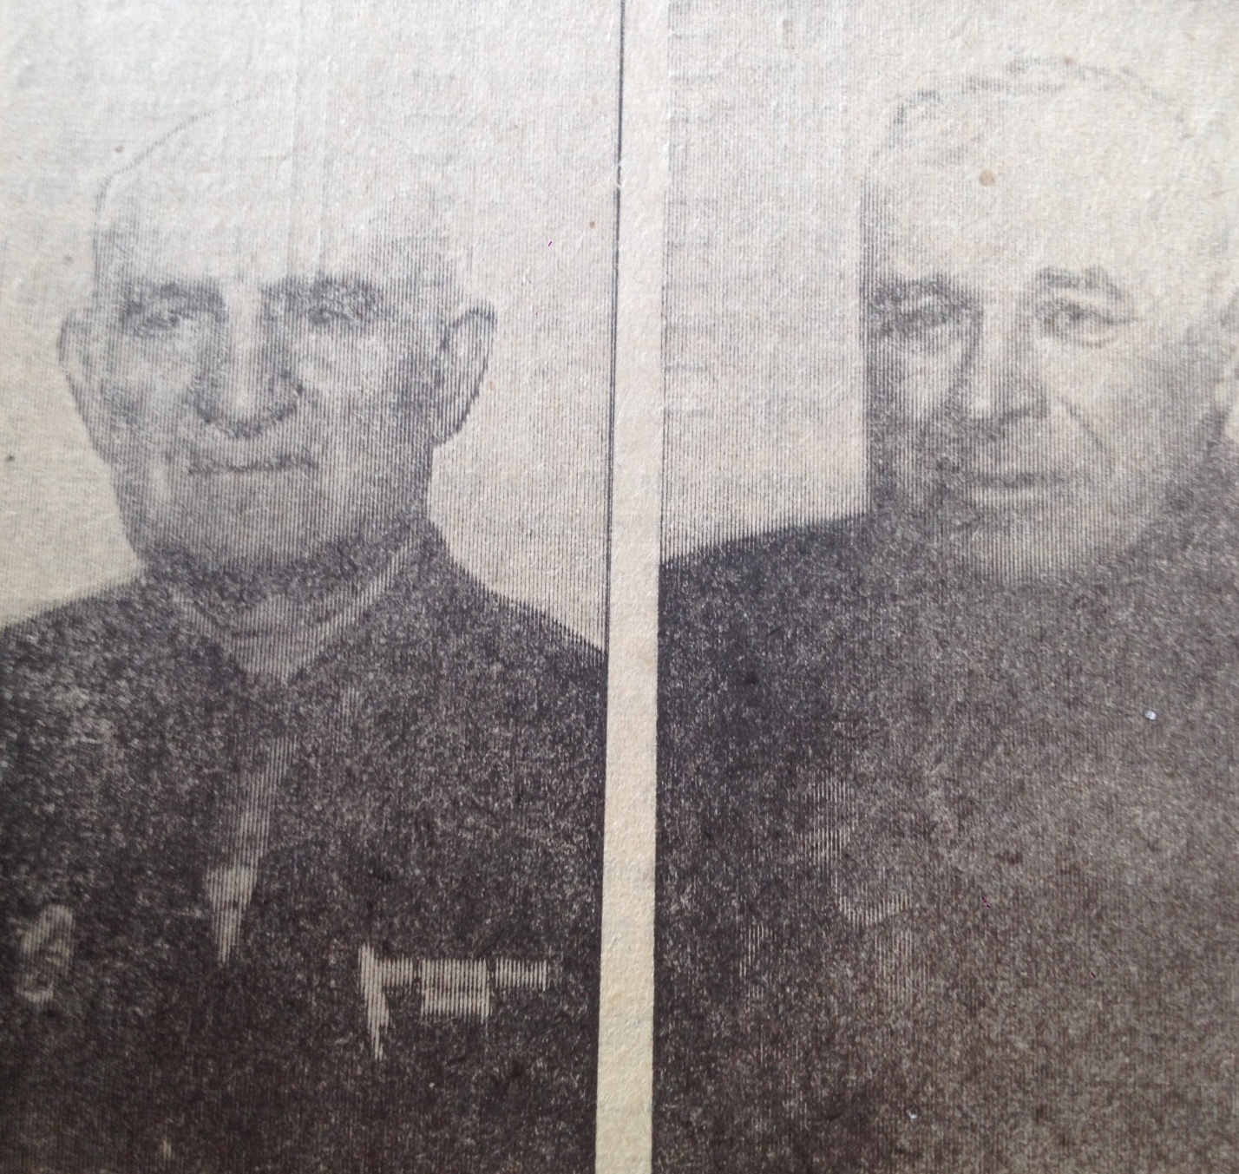

А.А.Бабенков (слева) и Ф.Л.Ярушок - осуществляли мощные системы «тандем».

Приложение № 4
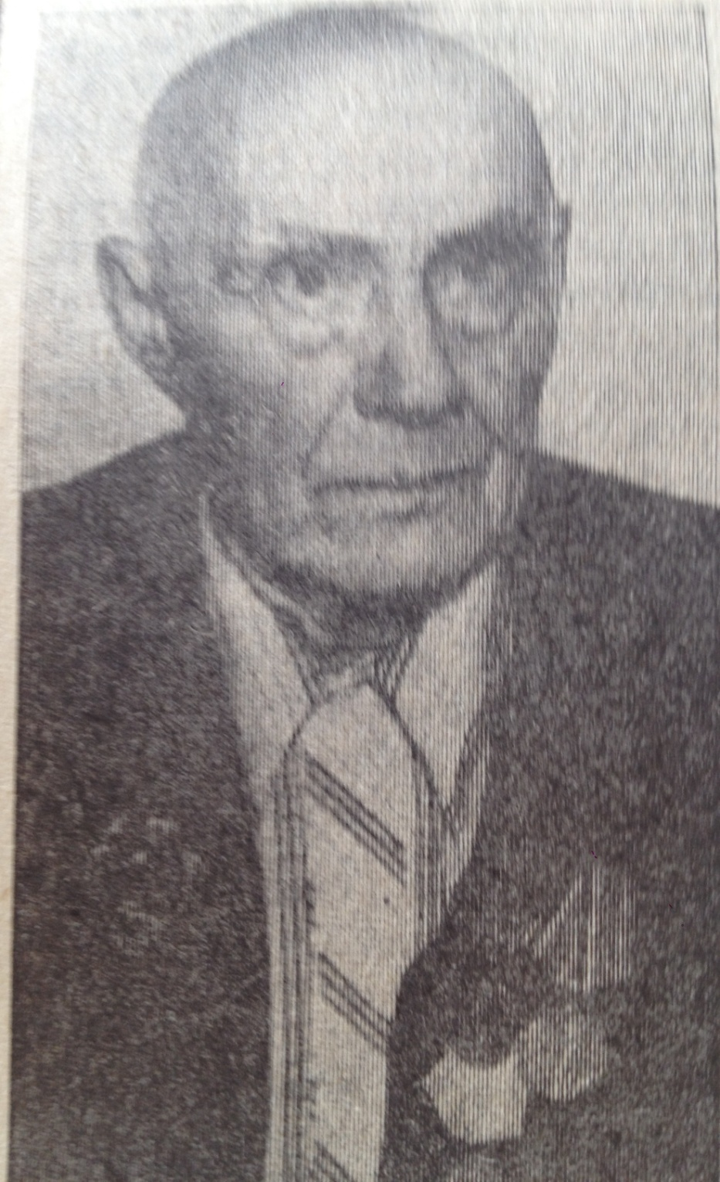

И.К.Ивохин - занимался сборкой и монтажом поворотных механизмов.
Приложение № 5
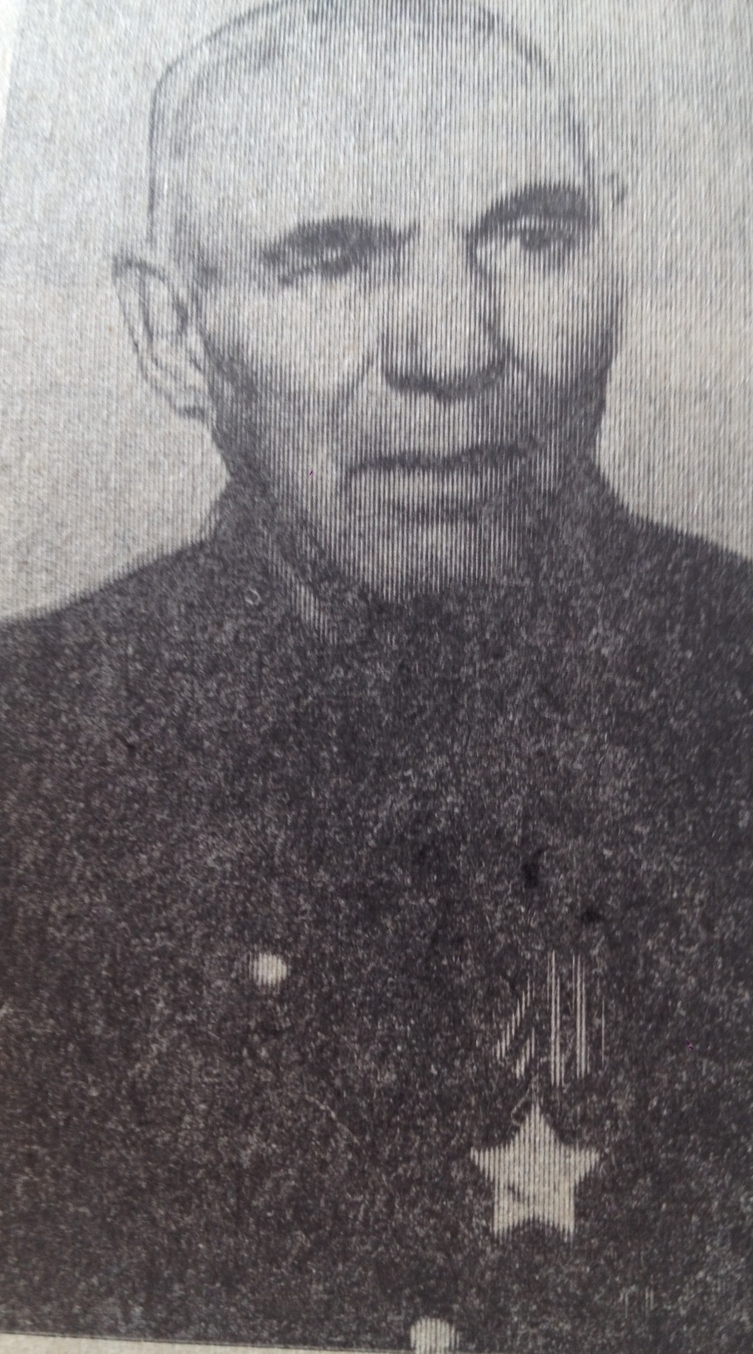

И.И.Баянов - котельщик паровозного депо, принимавший участие в строительстве бронепоезда.

Приложение № 6

47-й отдельный дивизион бронепоездов
Материал из Википедии — свободной энциклопедии
47-й отдельный дивизион бронепоездов
Войска: | Сухопутные войска
Род войск: | Железнодорожные войска
Сформирована: | осень 1941
Районы боевых действий
1942-1944: Оборона Карелии
1944: Выборгско-Петрозаводская наступательная операция (1944)
1944: Свирско-Петрозаводская наступательная операция (1944)
47-й отдельный дивизион бронепоездов - воинское подразделение вооружённых СССР в Великой Отечественной войне.

Содержание
- 1 История
- 2 Состав и боевые действия
2.1 639-й отдельный бронепоезд "Сибиряк-Барабинец"
2.2 657-й отдельный бронепоезд "Омский железнодорожник"
- 3 Подчинение
- 4 Командиры
- 5 Ссылки

История
Сформирован осенью 1941 года в Омске и Барабинске, бронепоезда построены на Омском паровозоремонтном заводе. В составе действующей армии с 03.06.1942 по 15.11.1944 и с 24.12.1944 по 23.01.1945.
В июне 1942 года направлен на Карельский фронт, нёс охрану Кировской железной дороги, действовал в районе станций Сегежа и Масельская.
В 1944 году принимал участие в освобождении Медвежьегорска, Петрозаводска.
После окончания боевых действий на севере в боях участия не принимал, дислоцировался в там же. По-видимому, привлекался к каким-то действиям, связанным с боями в Заполярье в декабре 1944 - январе 1945 года.
Состав и боевые действия. 639-й отдельный бронепоезд "Сибиряк-Барабинец"
Сформирован в Барабинске как 1-й бронепоезд, 05.12.1942 переименован в 639-й отдельный бронепоезд
В составе действующей армии с 03.06.1942 по 22.02.1943, с 15.05.1943 по 15.11.1944 и с 24.12.1944 по 23.01.1945. Действовал в составе дивизиона.
Командиры: старший лейтенант А. Цымбаревич, старший лейтенант И. М. Довженко.

Подчинение
Дата | Фронт | Армия | Дивизия | Бригада | Полк | Примечания
01.01.1942 года | Сибирский военный округ | - | - | - | - | -
01.02.1942 года | Сибирский военный округ | - | - | - | - | -
01.03.1942 года | Сибирский военный округ | - | - | - | - | -
01.04.1942 года | Сибирский военный округ | - | - | - | - | -
01.05.1942 года | Московский военный округ | - | - | - | - | -
01.06.1942 года | Резерв Ставки ВГК | - | - | - | - | -
01.07.1942 года | Карельский фронт | - | - | - | - | -
01.08.1942 года | Карельский фронт | - | - | - | - | -
01.09.1942 года | Карельский фронт | - | - | - | - | -
01.10.1942 года | Карельский фронт | - | - | - | - | -
01.11.1942 года | Карельский фронт | - | - | - | - | -
01.12.1942 года | Карельский фронт | - | - | - | - | -
01.01.1943 года | Карельский фронт | - | - | - | - | -
01.02.1943 года | Карельский фронт | - | - | - | - | -
01.03.1943 года | Карельский фронт | - | - | - | - | -
01.04.1943 года | Карельский фронт | - | - | - | - | -
01.05.1943 года | Карельский фронт | - | - | - | - | -
01.06.1943 года | Карельский фронт | - | - | - | - | -
01.07.1943 года | Карельский фронт | - | - | - | - | -
01.08.1943 года | Карельский фронт | - | - | - | - | -
01.09.1943 года | Карельский фронт | - | - | - | - | -
01.10.1943 года | Карельский фронт | - | - | - | - | -
01.11.1943 года | Карельский фронт | - | - | - | - | -
01.12.1943 года | Карельский фронт | - | - | - | - | -
01.01.1944 года | Карельский фронт | - | - | - | - | -
01.02.1944 года | Карельский фронт | - | - | - | - | -
01.03.1944 года | Карельский фронт | - | - | - | - | -
01.04.1944 года | Карельский фронт | - | - | - | - | -
01.05.1944 года | Карельский фронт | - | - | - | - | -
01.06.1944 года | Карельский фронт | - | - | - | - | -
01.07.1944 года | Карельский фронт | - | - | - | - | -
01.08.1944 года | Карельский фронт | - | - | - | - | -
01.09.1944 года | Карельский фронт | - | - | - | - | -
01.10.1944 года | Карельский фронт | - | - | - | - | -
01.11.1944 года | Карельский фронт | - | - | - | - | -
01.12.1944 года | Резерв Ставки ВГК | Полевое управление Карельского фронта | - | - | - | -
01.01.1945 года | - | 14-я отдельная армия | - | - | - | -
01.02.1945 года | Беломорский военный округ | - | - | - | - | -
01.03.1945 года | Беломорский военный округ | - | - | - | - | -
01.04.1945 года | Беломорский военный округ | - | - | - | - | -

Приложение № 7
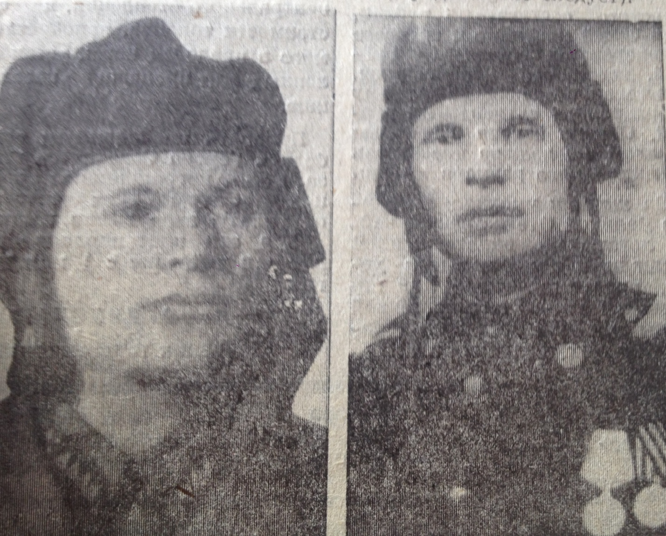

В.Ф.Литвинов (слева) и П.К.Мялицын - машинисты бронепоезда
«Сибиряк-барабинец».

Приложение № 8
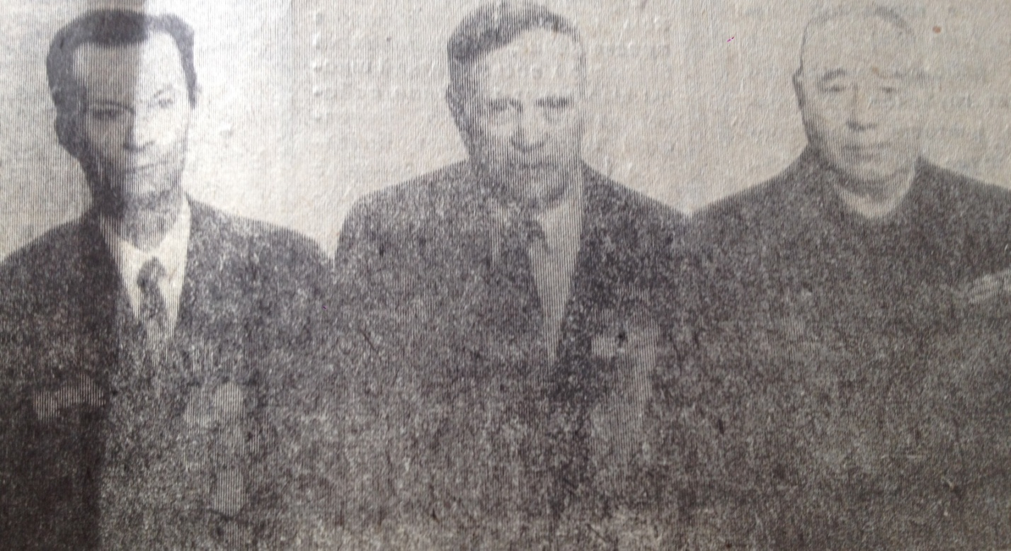

(слева направо) В.Ф.Литвинов, П.К.Мялицын и А.И.Воложанин - машинисты бронепоезда.

Приложение № 9
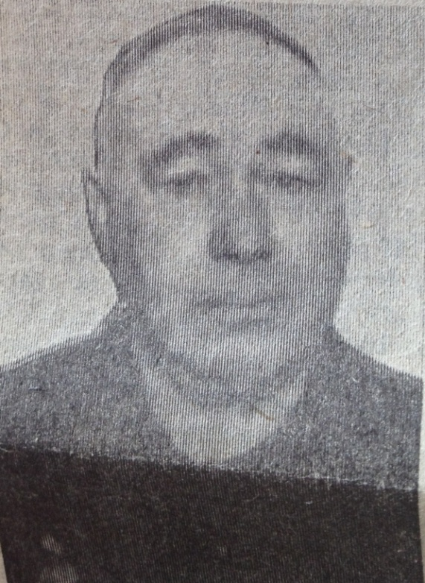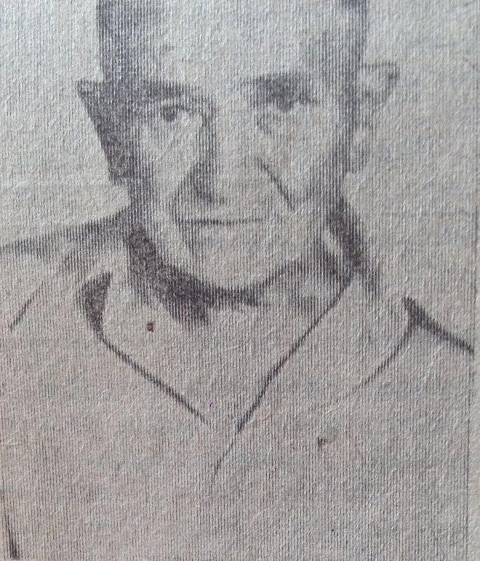

А.И.Воложанин и Н.С.Чернов - машинисты бронепоезда
«Сибиряк-барабинец».

Приложение № 10

Бронепоезд "Сибиряк - барабинец"
Опубликовано в 09.09.2008
- Москва
- 034
- 2008
- Ветеран
НА ЖЕЛЕЗНОДОРОЖНОМ вокзале Омска установлена мемориальная доска в память о тех, кто строил бронепоезда для фронта в период Великой Отечественной войны. Бывая в Омске, я не могу равнодушно проходить мимо нее, так как с этой надписью связано начало и моей трудовой биографии токаря. Пятнадцатилетним парнем в августе сорок второго я пришел в локомотивное депо станции Барабинск и стал участником строительства бронепоезда "Сибиряк барабинец". Хорошо помню, что рядом с ним (перед отправкой на фронт) на запасном пути стояли еще два бронепоезда, построенные сибиряками, - "Омский железнодорожник" и "Новосибирский комсомолец".
Впервые же годы войны депо станции Барабинск получило задание Государственного комитета обороны построить бронепоезд. В короткое время под руководством начальника депо К. Н. Голикова (впоследствии начальника Омской железной дороги), инженера К. Н. Веревкина, котельного мастера Д. Н, Шмагнова, токарей Н. И. Таюрова, П. М, Ермакова, А. Куклина при участии семнадцати членов комсомольско-молодежной бригады Михаила Канавы, которые обеспечивали качественную и своевременную обработку деталей, был построен бронепоезд "Сибиряк барабинец". Машинистами на него пошли добровольно Петр Мялицин, Андрей Воложанин, Василий Литвинов, Николай Чернов. Бронепоезд оказался на Можайском направлении в момент самого сильного натиска фашистов на столицу нашей Родины. Затем бронепоезд прошел боевой путь до Карельского перешейка. Наши молодые машинисты бронепоезда с честью выдержали все испытания войны. Вот один из эпизодов, рассказанных бывшем комсомольцем, машинистом поезда Андреем Ивановичем Воложаниным, "При прорыве Мосельского плацдарма фашистов наш бронепоезд поддерживал пехотные части. Танки на болотах применить было нельзя. Их роль выполнял наш бронепоезд. Противник сосредоточил на нем весь огонь артиллерии, бросил на нас самолеты-штурмовики. От бронепоезда требовалась особая маневренность, но в самый критический момент при прокачке колосников между ними попал кусок породы. Давление пара в котле начало падать. Действующим машинистом был Петр Константинович Мялицин, а я - резервным, Мялицин забросал огонь мокрым углем, облился водой и влез в топку. За несколько минут он устранил неисправность и вылез в горящей одежде. Бронепоезд ожил. Бой был выигран. Петр Константинович за этот подвиг был отмечен государственной наградой". Уходили на запад эшелоны. Сибирь посылала на защиту Родины своих все новых и верных сынов. Им на смену у станков, верстаков и на колхозных полях вставали юноши и девушки, дети, сестры, жены, матери, старики. Я уже почти полгода стоял за токарным станком. Те, кто приходил в цех, порой не могли держать молотка, тем более управлять станками. Я бесконечно благодарен своим первым наставникам Павлу Мироновичу Ермакову и Александру Куклину. Это они сделали из меня токаря. Особо теплое слово надо сказать о начальнике депо Константине Николаевиче Голикове - неутомимом труженике, хорошем руководителе, наставнике и воспитателе. Своей чуткостью к людям он завоевал такой авторитет, что каждый был готов за него в любое время пойти в огонь и воду. В кабинете начальника депо стояла кровать. Он по неделям не уходил с работы. Особенно запомнилась мне одна из встреч с этим замечательным человеком. А было это в новогоднюю ночную смену с 1942 на 1943 год. В перерыв Константин Николаевич пришел поздравить нас и привел с собой нашего комсорга ЛенюМигелева, который был душой деповской молодежи. Константин Николаевич прочитал нам сводку Совинформбюро, в которой говорилось о героической стойкости защитников Сталинграда. Разойдясь по своим станкам, после перерыва мы работали особенно вдохновенно, а утром после смены направились в госпиталь, который помещался в школе N 92. Там наш маленький струнный оркестрик, чтецы и танцоры как могли, старались разогреть сердца раненых бойцов. И, наверное, в эти минуты они видели в каждом из нас своего сына или дочь, брата или сестру. Поэтому выступления были нам вдвойне дороги. А после концерта непринужденно, в задушевном разговоре со своими старшими братьями юные сибиряки рассказывали, что он и делают для приближения Победы над коварным врагом.

Приложение № 11

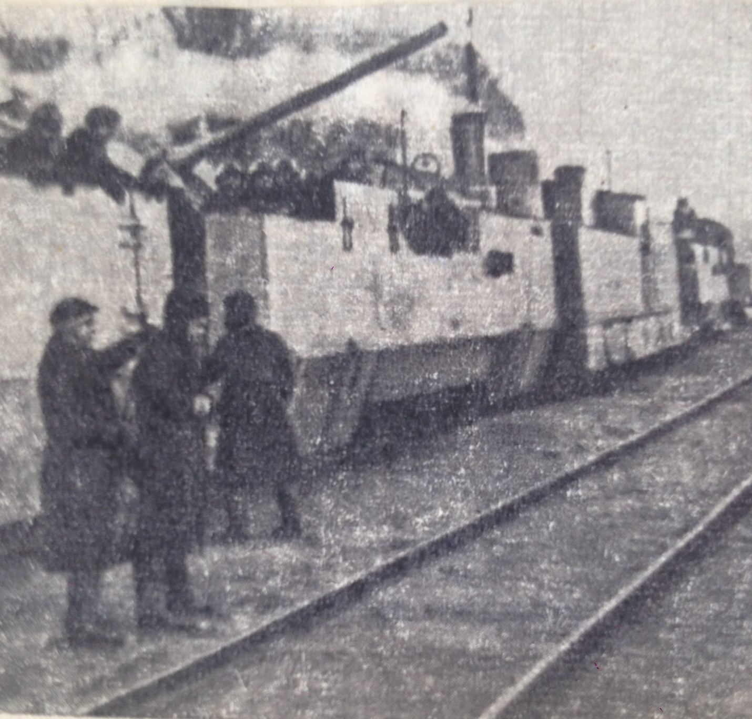

Сибирский бронепоезд
Бронепоезд обладал мощным артиллерийским и пулеметным вооружением, броневой защитой, постоянной боевой готовностью и быстротой передвижения. Он являлся в общевойсковом бою действенным средством поражения живой силы, технических и огневых средств противника в районе железной дороги.
Приложение № 12

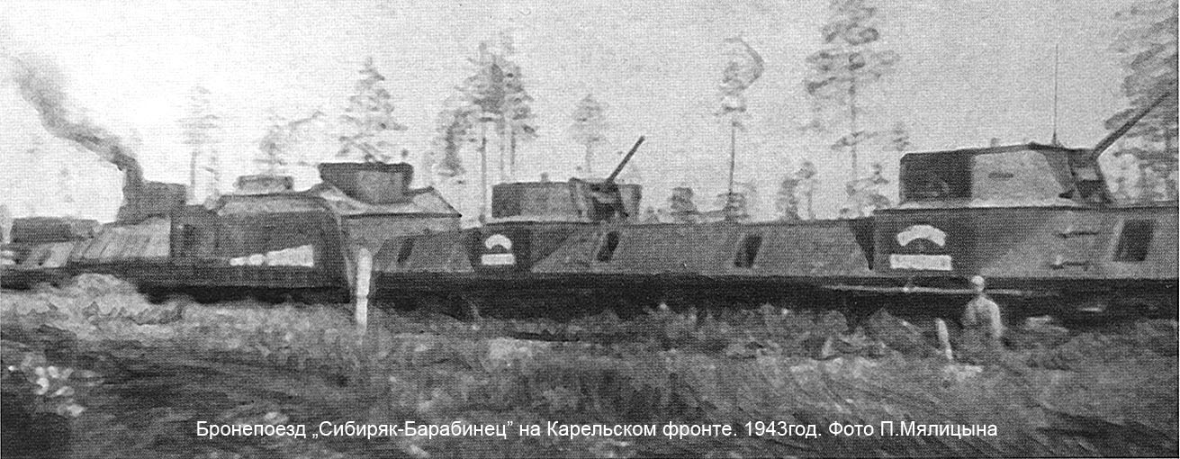
Бронепоезд
Только щепки от шпал
после взрыва
Да раскатистый гул
по бране
В бой идет бронепоезд
прорыва
Как Добрыня Никитич
в огне
Словно меч огневой
богатырскии,
занесенный над ярым врагом
сталь крошит бронепоезд сибирский,
оглушая окрестность гудком.
(Эдуард Суетин).

Приложение № 13
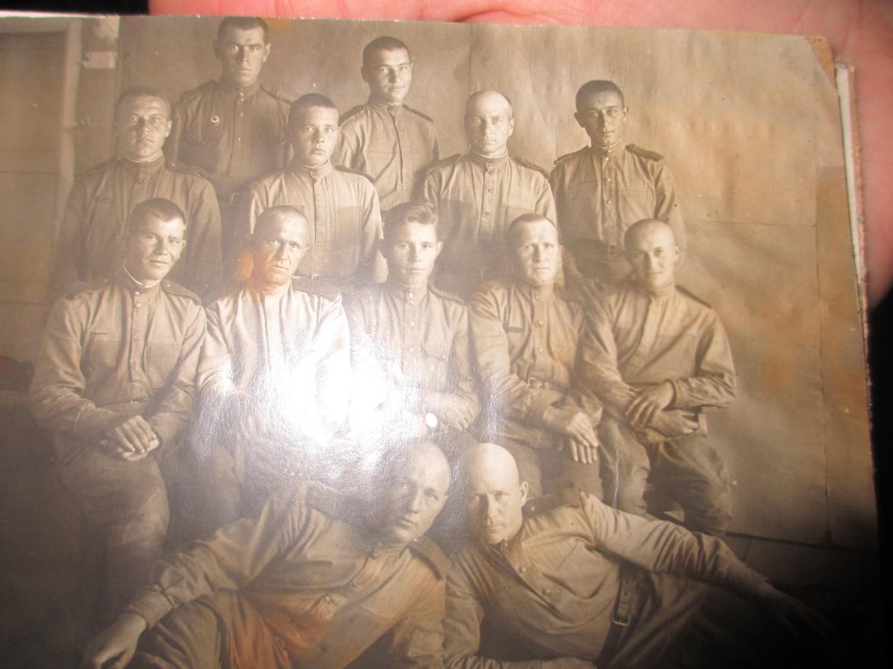
Боевой экипаж бронепоезда «Сибиряк – барабинец»-1944 год
Задачи, возглавляемые на бронепоезд:
- в содействии пехоте и коннице в бою путем огневого поражения войск противника;
- в захвате совместно с десантом узлов и пунктов (станций, мостов), важных в оперативном отношении и удержании их до подхода своих войск;
- в охране важных станций, железнодорожных сооружений, перегонов;
- в сопровождении наиболее важных воинских эшелонов;
- в борьбе с авиадесантами и авиацией противника.
Приложение № 14

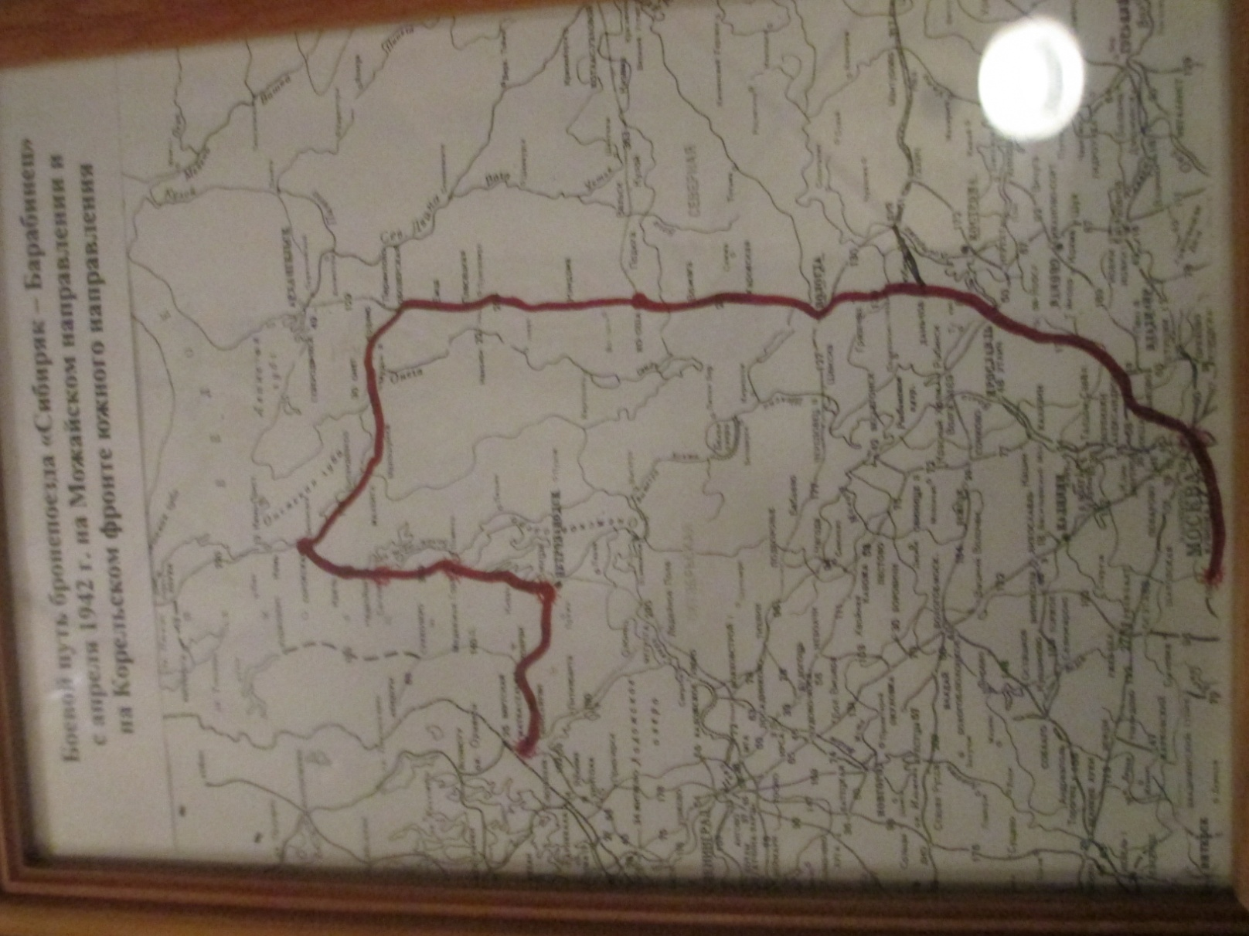

Боевой путь бронепоезда «Сибиряк-барабинец» с апреля 1942г. на Можайском направлении и Карельском фронте южного направления.

Приложение № 15
Наступление советской армии в1944 г.
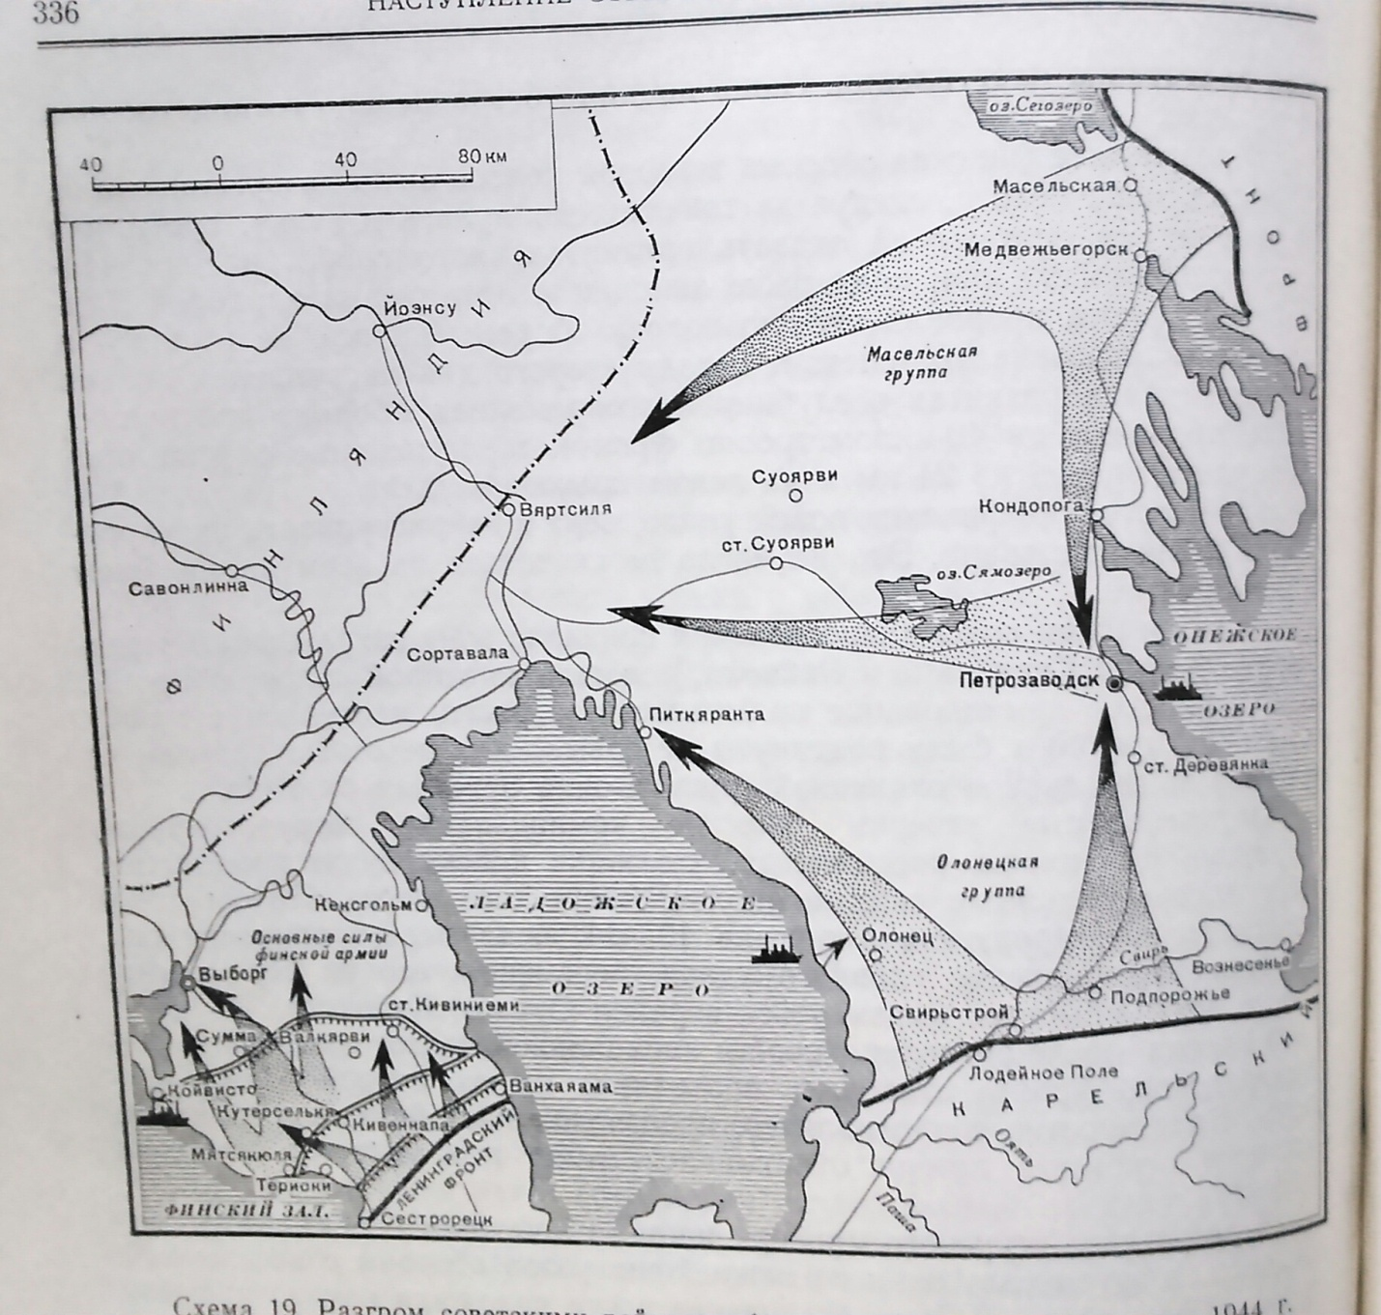

Приложение № 16

Петр Константинович Мялицын начал свой боевой путь в феврале 1942 года от стен родного депо станции Барабинск. Именно тогда отправился отсюда бронепоезд «Сибиряк-барабинец» в Москву.
П.К. был назначен его старшим машинистом. После разгрома немцев у стен столицы нашей родины бронепоезд участвовал в боевых действиях на Карельском фронте.
П.К.Мялицыну посчастливилось быть участником парада Победы на Красной площади в июне 1945 года.

Приложение № 17
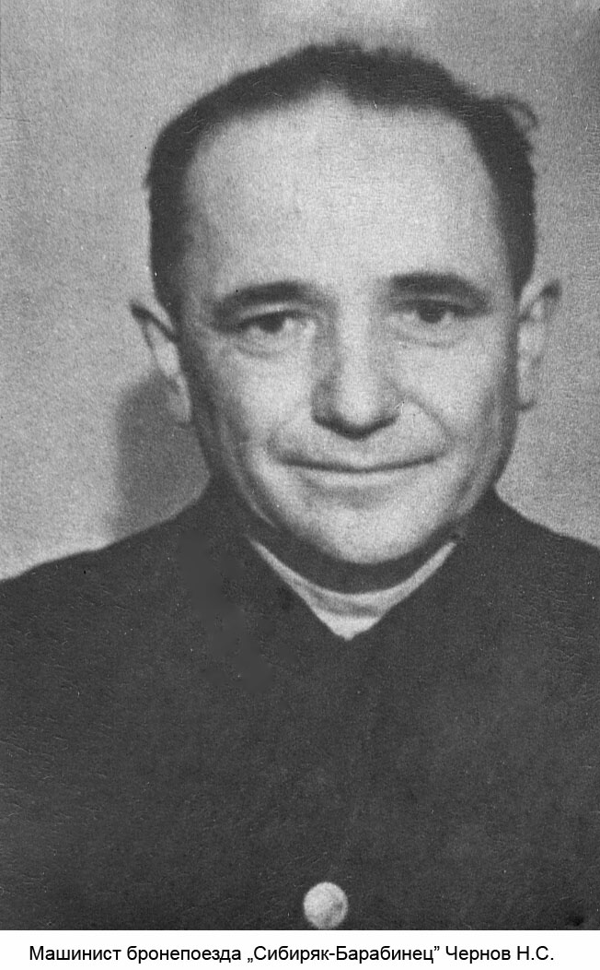
Машинист бронепоезда «Сибиряк-барабинец» Чернов Н.С. - возглавил в 1944 году коллектив небронированного паровоза, который обеспечивал доставку боеприпасов и продуктов питания, передислокацию дивизиона.

Приложение № 18
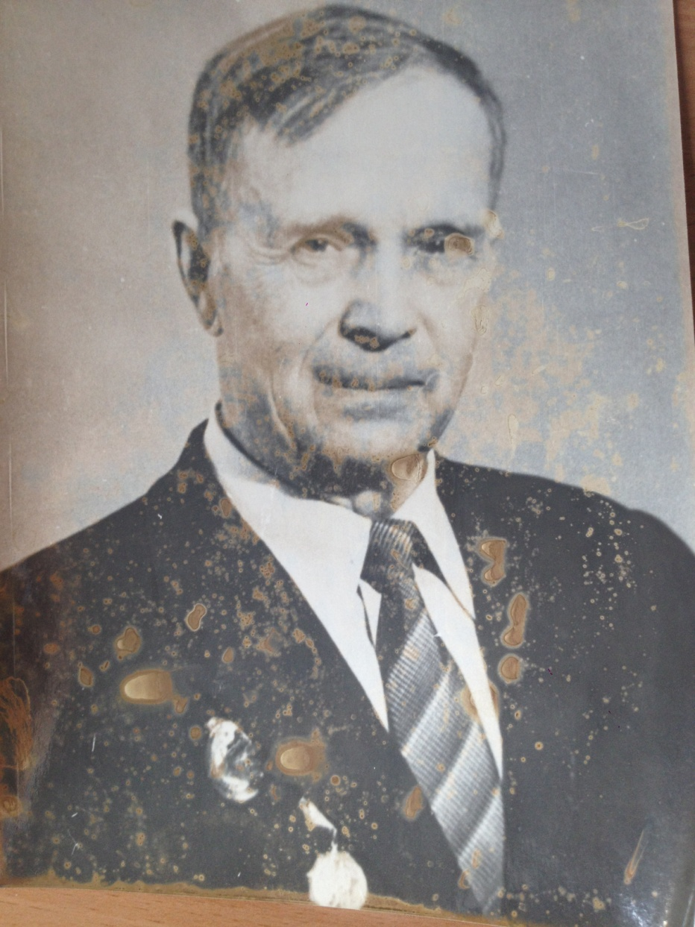

П.К.Мялицын. Парад освободителей
Ветеран вспоминал: «В середине мая 1945 года освободителей меня вызвали к командиру дивизиона подполковнику Манчурову, который приказал в течение двух часов получить документы, сдать лишнее обмундирование и быть готовым к отъезду. На мой вопрос» Куда ехать?» - ответил, что прибыть надо в распоряжение штаба Карельского фронта, который находился в городе Беломорске. По прибытию туда сразу переодели во все новое. Прибыл на станцию Лихобары Московской железной дороги. На следующий день к нам приехал Маршал Советского Союза К.А.Мерецков. Занимались по 8 часов в день. За день до парада вручили медаль «За победу над Германией в Великой Отечественной войне 1941-1945
Приложение № 19
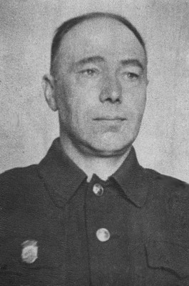
А.И.Воложанин
Родился в 1914 году в г. Барабинск Новосибирской области.
Призван Барабинским РВК.
Сержант. Машинист бронепоезда №639 «Сибиряк-барабинец» 47-й отдельный дивизион бронепоездов.
Карельский фронт.
Демобилизован в 1945 году. Умер 19 февраля 1997 года.
Похоронен в г. Куйбышев, Новосибирской обл.
Трудное это было время. Фашисты стояли у стен Москвы. Ежедневно звучали сводки Совинформбюро, одна тревожнее другой.
В ноябре 1941 года по приказу Государственного Комитета Обороны началось формирование 47-го ОДБП. Руководству паровозного депо Барабинск Омской железной дороги было дано указание: одеть в броню паровоз, оборудовать четыре платформы для 76-миллиметровых пушек и крупнокалиберных пулеметов и одну - для зенитной установки. Никогда еще деповчане не занимались такой работой, но война учит быстро.
23 ноября 1941 года в депо начались работы по ремонту и переоборудованию паровоза серии Ов №5744 и четырех 18-тонных платформ. Железнодорожники трудились в промерзших цехах по 12-14 часов в сутки. Порой казалось, что многие из ремонтников вообще не покидали деповских цехов. Несмотря на физическую усталость, недоедание, строители были охвачены необычайным патриотизмом. Заказ для фронта считался боевой задачей. Трудились под девизом «Работать за себя и за товарища, ушедшего на фронт».
Когда оборудование бронепоезда подходило к концу, для его экипажа были подобраны бригады машинистов-добровольцев А. И. Воложанина, В. Ф. Литвинова, Н. С. Чернова и старшего машиниста П.К.Мялицына.
23 февраля 1942 года бронепоезд № 639 «Сибиряк-барабинец» был принят с оценкой «отлично». В Омске состоялась передача военному командованию второго бронепоезда, построенного для 47-го ОДБП - «Омский железнодорожник». После дооборудования в Коломне бронепоезда приняли участие в боях на Карельском фронте.
Не раз машинисты бронепоездов попадали в трудные ситуации. Вспоминает старший машинист бронепоезда «Сибиряк-барабинец» П. К. Мялицын:
Бронепоезд стоял на станции Сегежа. Вдруг зазвучала боевая тревога. Машинист А. И. Воложанин и его помощник Батищев в окно паровозной будки увидели, что на бронепоезд пикирует вражеский бомбардировщик. Тревогу объявили слишком поздно. Пока заканчивали набор воды в тендер, рядом с паровозом разорвалась бомба, осколками перебило рукав автотормозной системы. А вражеский летчик, сделав круг, повел по вышедшей на ремонт паровозной бригаде огонь из пулемета».
Таких героических поступков на счету бригады П. К. Мялицына было немало. Сообразительные машинисты помогали артиллеристам в стрельбе по целям. Как только командир бронепоезда подавал команду «Огонь!», дежурный машинист приводил в действие автотормоза. Состав оставался на месте, при этом значительно увеличивалась точность артиллерийского огня.
В составе дивизиона бронепоезд «Сибиряк-барабинец» принимал участие в боях под Петрозаводском и Медвежьегорском, в районе станций Масельская и Сортавала. Подарок барабинских железнодорожников пришелся фашистам не по зубам - немало врагов полегло, попав под огонь его пушек и пулеметов.
В кн. «Бронепоезда в Великой Отечественной войне 1941–1945»
По материалам сети Интернет

Приложение № 20
СОЛДАТЫ ВЕЛИКОЙ ОТЕЧЕСТВЕННОЙ
Остаться живым повезло...
Ты помнишь, Григорий, масельские сны
И боль заревую в груди,
Как твой бронепоезд в начале войны
Ушел с запасного пути...
Ты был в экипаже радистом не зря,
Остаться живым повезло.
И с орденом Славы, улыбку даря,
Вернулся в родное село...
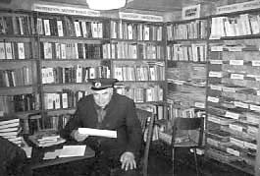
Эти строки кемский поэт Юрий Звягин посвятил ветерану войны Г.Г. Петрову.

Живет Григорий Гаврилович в селе Шуерецкое, что в Беломорском районе. Здесь родился и вырос. В начале войны был на оборонных работах, а, достигнув призывного возраста, в 1942 году ушел на фронт. Пригодилась ему специальность связиста, полученная до войны (работал в Кеми на телеграфе).
Боевой путь начал на Карельском фронте радистом на бронепоезде "Сибиряк-барабинец" N 639. Этот бронепоезд, действующий в районе станций Быстряги - Масельская, близ линии фронта, наносил ощутимые удары по вражескому флангу. Во время одного из рейдов Григорий был контужен. После лечения в госпитале - учеба в Мордовии, в первом запасном полку бронепоездов им. Алябьева, и снова - в действующую армию. Был радистом во взводе управления дивизиона на Северо-Западном и 3-м Прибалтийском фронтах.
День Победы встретил в Латвии, на станции Саркандаугава (Красная Двина). Но служба на этом не завершилась. До 1947 года Г. Петров был командиром радиоотделения 144-го полка 23-й Харьковской дважды Краснознаменной орденов Суворова и Кутузова танковой дивизии.
Так уж получилось, что в 1942 году, когда Григорий Петров уходил на фронт, родные не провожали его. Отец находился в Архангельской области (выслали как "неблагонадежного"), мать работала "на оборонке" - на станции Воньга. Никто не встретил солдата и в апреле 1947-го, когда он вернулся домой. Отца уже не было в живых, а мама, рыбачка колхоза "Путь Ленина", находилась в море.
До выхода на пенсию работал Григорий Петров на железной дороге. Сейчас активно участвует в работе сельского краеведческого музея. "Пусть твой бронепоезд, остыв от войны, Стоит на запасном пути, Но снятся, как прежде, масельские сны, И боль не стихает в груди", - писал Юрий Звягин, обращаясь к ветерану.
Великая Отечественная, конечно же, оставила свой след в его жизни. Он - участник многих встреч бывших бойцов бронепоездов. Не раз встречался и с экипажем бронепоезда "Сибиряк-барабинец", служа на котором принял свое боевое крещение.
В годы войны в доме Петровых располагалась полевая почта. Приходят в дом по улице Андреева письма фронтовиков, теперь уже бывших, и в наши дни. Григорий Гаврилович ведет активную переписку с ветеранами, воевавшими на бронепоездах, своими земляками.
Татьяна ТИТОВА
На снимках: Г. Петров - командир радиоотделения 144-го полка 23-й Харьковской дважды Краснознаменной орденов Суворова и Кутузова танковой дивизии
© Редакция газеты "Карелия", 1998-2001

Приложение № 21
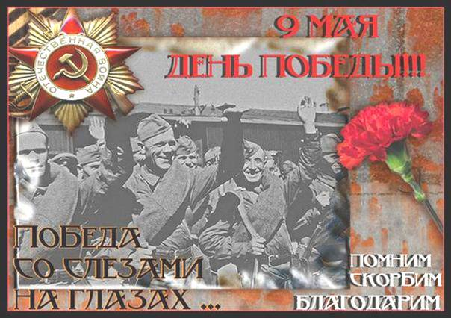
Куклина Анастасия Петровна
Родилась 01.01.1924г. в большой крестьянской семье, третья по счету среди семи детей, в Куйбышевском районе. Окончила семилетку, помогала колхозу, а также матери по хозяйству. В 1941 году переехала в Барабинск. Началась война, положение в стране становилось все тяжелее и тяжелее. Анастасию Петровну с подругой направляют в город Кемь, а затем на станцию Идель, республика Карелия. Где они жили на казарменном положении. Восемнадцатилетняя девушка работала слесарем. Ремонтировала паровозы в помещении вроде вагона, при фронтовой полосе. Однажды во время работы она услышала, как что-то просвистело над головой. Это пуля пробила стену. Стояла бы на пару сантиметров выше - попала бы под пулю. Анастасия Петровна до сих пор вспоминает, как пришел бронепоезд
«Сибиряк-Барабинец» в республику Карелия на помощь. Сколько было радости! Земляки, да еще и с бронепоездом! Закончилась война и в 1946 году Анастасия Петровна вернулась домой, где устроилась в вагонное депо. Позже ее направляют учиться на осмотрщика вагонов, кем потом и трудилась. Награждена медалью «За победу над Германией в Великую Отечественную Войну 1941-1945гг.»

Приложение № 22

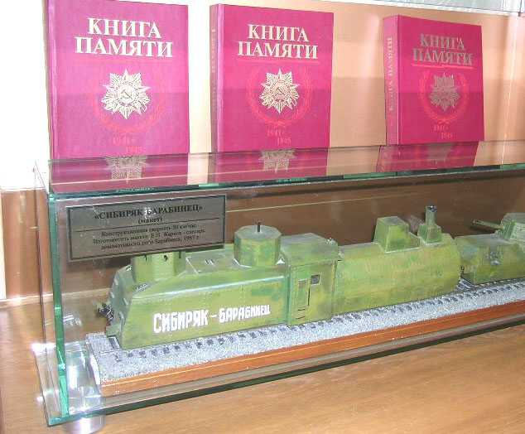

Макет бронепоезда «Сибиряк-барабинец», который находится в локомотивном депо.

Приложение № 23
Стенд, посвященный экипажу «Сибиряк-барабинец». Музей локомотивного депо.
Приложение № 24
Фотографии воинов-железнодорожников, солдат-победителей.

Приложение № 25
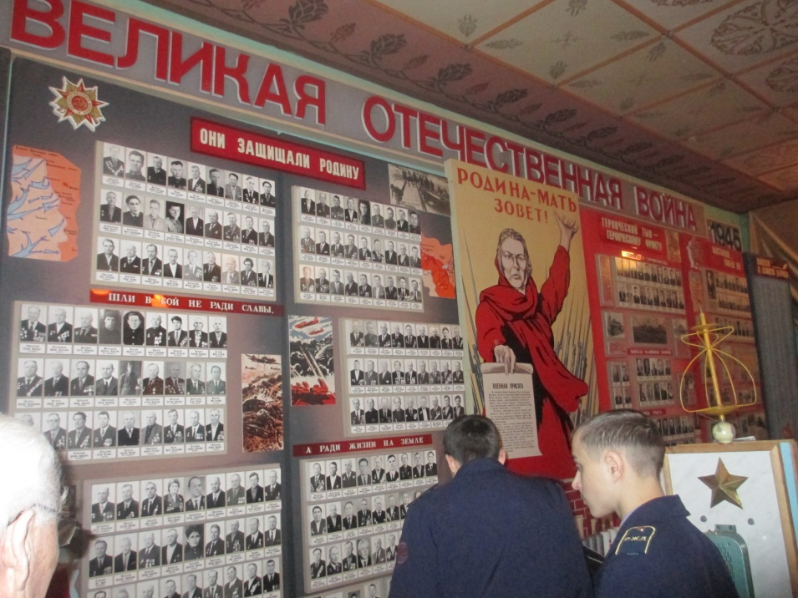

Обучающиеся Барабинского филиала «Новосибирского колледжа транспортных технологий имени Н.А.Лунина» в музее боевой и трудовой славы локомотивного депо.
Приложение № 26

Приложение № 27

Подвиг советских железнодорожников в годы Великой Отечественной войны.

Приложение № 28
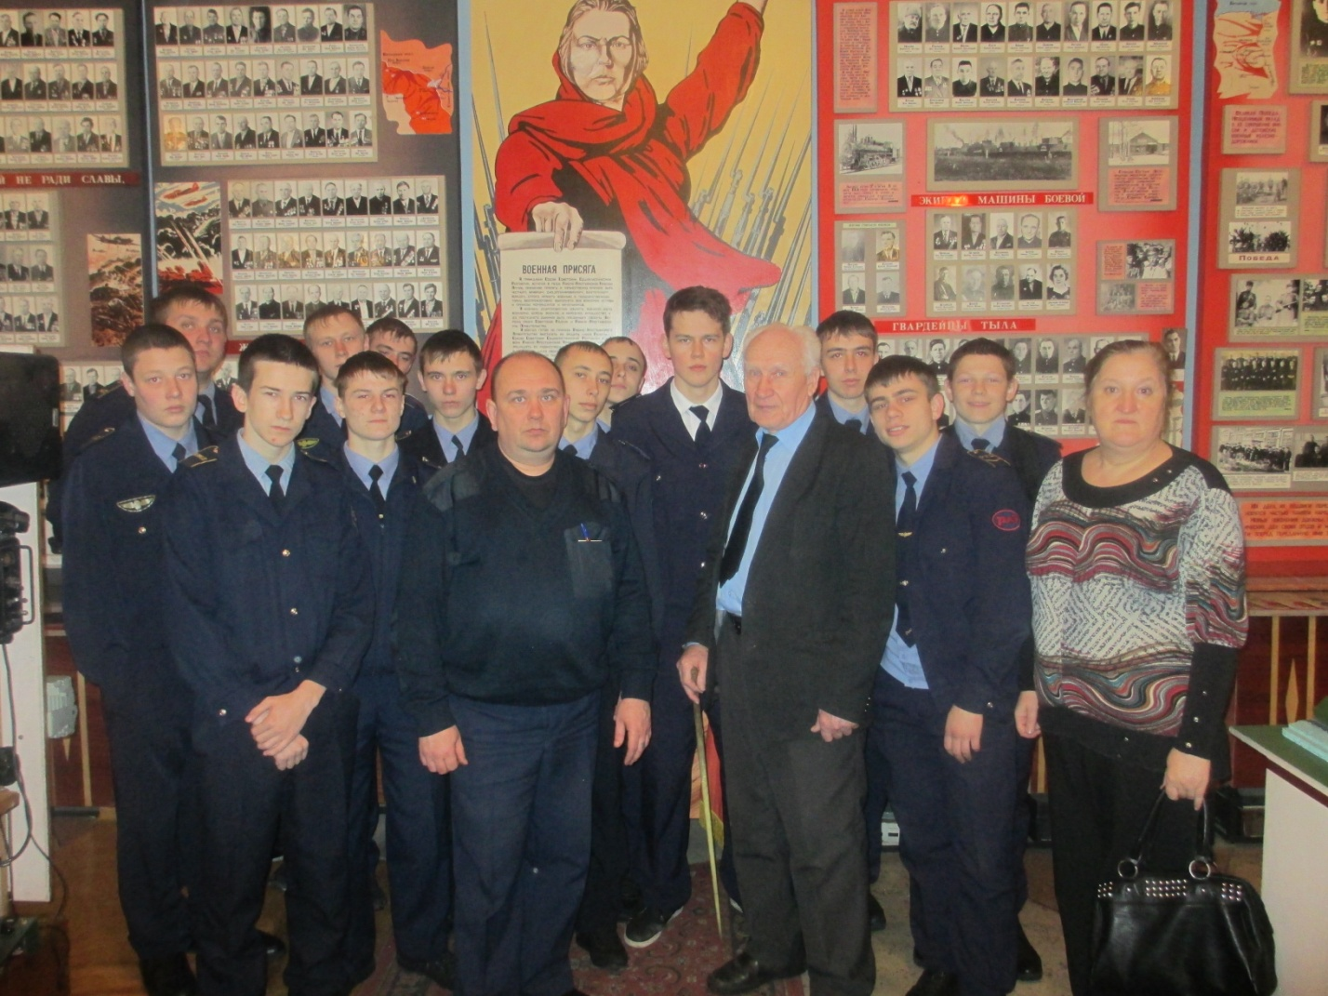

Обучающиеся Барабинского филиала «Новосибирского колледжа транспортных технологии имени Н.А.Лунина» на экскурсии в локомотивном депо. Студенты на основе архивных материалов узнали, как железнодорожные крепости действовали на стальных магистралях нашей родины в суровые военные годы.

